**BFT普元大文件传输**

**普元产品**

**整体运维手册**

日期 ：2022/5/26

**V 0.1**

# 项目背景

Primeton BFT（英文全称：Primeton Big File Transfer，中文全称：普元大文件传输）是一款高可靠、易管控、经过国有大行生产级验证的分布式大文件传输平台；基于安全、高效的文件传输技术架构，依托断点续传、失败重试、异步日志、代理多活等多种容错机制，结合限流传输、并发控制、压缩传输、加密传输等功能，实现可靠的点对点、路由中转的文件传输；提供简洁易用的配置管理界面，使用者无需进行复杂的编程，只需通过统一管理界面进行简单操作即可完成文件传输任务的定义、运行、监控与管理。

# 适用人群

本手册为指导业务人员进此系统进行全面运维，主要针对统一运维人员。

# 部署环境要求

| **项目** | **说明** |
| --- | --- |
| 项目 | 说明 |
| CPU | 主频2.0GHz以上 |
| 内存 | 8GB以上 |
| 硬盘 | 安装目录空间：20GB以上 |
| 操作系统 | Windows 7/10、WindowsServer2008、AIX7.1、CentOS7.2、Red Hat 6.0及以上、银河麒麟 V10、UOS V20 |
| 数据库 | MySQL5.5.4/5.7.20 Oracle11g/12.2.0.1.0 SqlServer(v2008/v2012) DM V7/8 KingbaseES V8 Oscar V7 PostgreSQL V9.7 Highgo V6.5 OpenGauss V2.0.0 UXDB V2.1.1.3 |
| 浏览器 | IE 11 、 Chrome 70 、Firefox 65、360安全浏览器、QQ浏览器、搜狗浏览器 |

# 网络拓扑图

简单部署架构图

部署控制管理端Console， 管理服务器Server ，日志解析Logcenter，代理节点BFT Agent，各模块均单节点部署

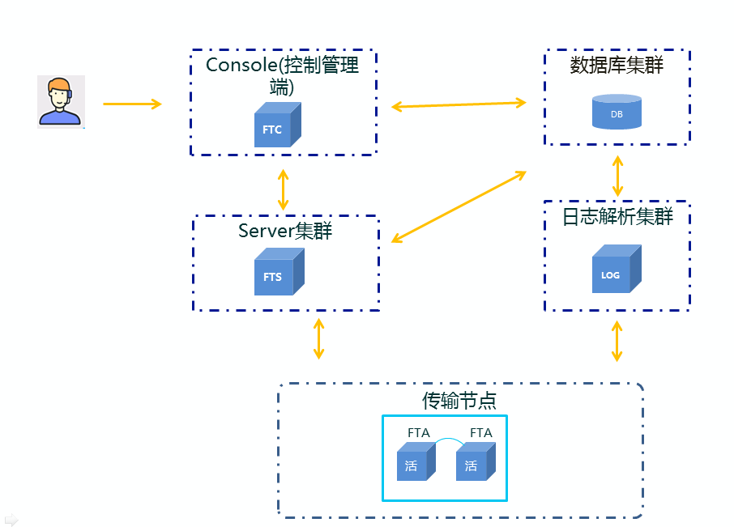**集群部署架构图**

部署多台控制管理端Console， 管理服务器Server ，日志解析Logcenter，代理节点BFT Agent

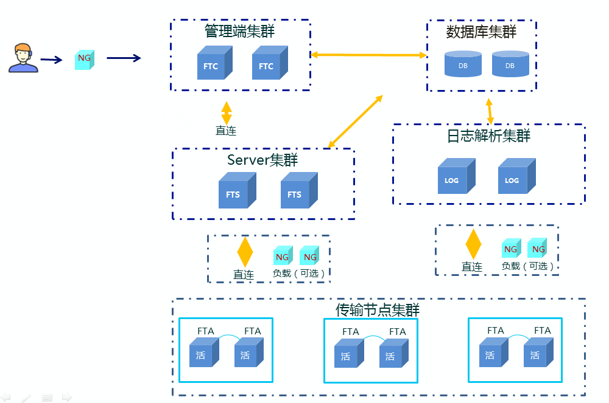

# 5.端口使用情况

|  |  |  |
| --- | --- | --- |
| **服务** | **端口** | **端口类型** |
| BFTAgent | 8183 | HTTP |
| 7081 | TCP/IP |
| BFTServer | 9091 | TCP/IP |
| 6311 | HTTP |
| BFTConsole | 6300 | HTTP |
| 28082 | HTTP |
| BFTLogCenter | 29898 | HTTP |

# 6.模块端口关联关系

|  |  |  |  |  |
| --- | --- | --- | --- | --- |
| **源** | **目标** | **通讯方式** | **是否通讯** | **通讯端口** |
| BFTAgent | BFTAgent | http | 有 | 8183 |
| BFTAgent | BFTAgent | tcp/ip | 无 |  |
| BFTAgent | BFTServer | http | 无 |  |
| BFTAgent | BFTServer | tcp/ip | 有 | 9091 |
| BFTAgent | BFTConsole | http | 无 |  |
| BFTAgent | BFTLog | http | 有 | 29898 |
| BFTServer | BFTAgent | http | 有 | 8183 |
| BFTServer | BFTAgent | tcp/ip | 有 | 9091 |
| BFTServer | BFTServer | http | 有 | 6311 |
| BFTServer | BFTServer | tcp/ip | 无 |  |
| BFTServer | BFTConsole | http | 无 |  |
| BFTServer | BFTLog | http | 无 |  |
| BFTConsole | BFTLog | http | 有 | 29898 |
| BFTConsole | BFTServer | http | 有 | 6311 |
| BFTConsole | BFTServer | tcp/ip | 无 |  |
| BFTConsole | BFTAgent | 无 |  |  |
| BFTLog | BFTConsole | 无 |  |  |
| BFTLog | BFTServer | 无 |  |  |
| BFTLog | BFTAgent | 无 |  |  |

# 常见运维命令

|  |  |  |
| --- | --- | --- |
| **端口** | **协议** | **用途** |
| 8183 | http | 5G管理端口 |
| 7081 | http |  |

端口状态检查：执行安装脚本时会自动检查。

如果端口未开放请释放端口。

查看端口是否被占用，（非root用户命令前需加上“sudo”）。

netstat -tunlp grep 8183

netstat -tunlp grep 7081

如果端口被占用，请解决后再安装。

## 7.1网络检查

因FTC与传输管理 Server 、logCenter需要进行通信，请务必完成如下配置：

### 7.1.1检查FTC与Server 端口是否通畅：

ping serverip地址

telnet serverip 端口(6311)

### 7.1.2检查FTC与logCenter端口是否通畅：

ping logip地址

telnet logip 端口(29898)

### 7.1.3检查发送代理与该接收端口是否通畅：

ping agentip

telnet agentip端口(7081)

如果网络访问失败，请检查网络及防火墙。

## 7.2目录创建

以fdprd用户创建目录/app/fdprd/FTSagent/，然后使用

chown-R fdprd fdprd /app/fdprd

groupadd fdprd

useradd fdprd -g fdprd

chown -R fdprd:fdprd /app/fdprd/FTSagent

命令更改/app/fdprd的拥有权为fdprd。

## 7.3 FTA安装介质获收

联系普元客服获取BFTAgent安装包及sha256校验文件。

# FTA常见问题

## 问题描述:启动代理服务器时，报错“系统中存在同地址、端口但不同名称的代理”

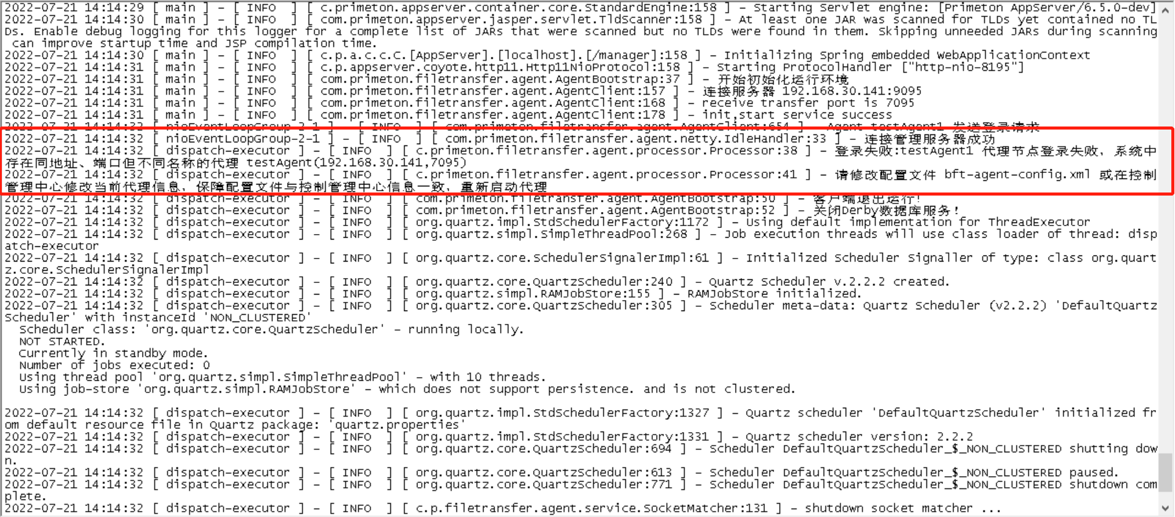

解决方法：在控制管理中心>代理服务器页面，查看是否存在同名且端口不同的代理服务器，若存在，则说明注册信息与配置文件信息不一致，将其改为一致即可。

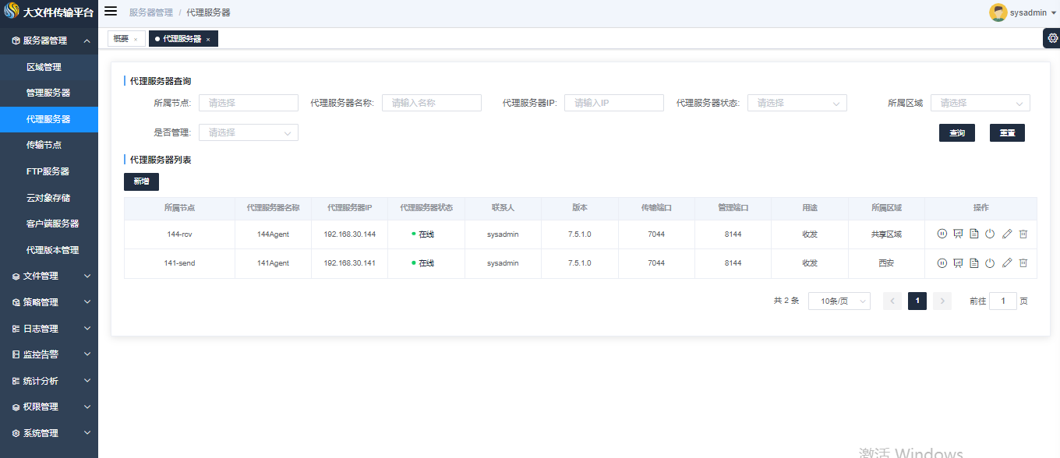

1. 问题描述： 代理服务器启动时，定义端口已被其他应用占用

解决方法：使用命令查看BFTAgent是否已经启动,未启动，则修改BFTAgent配置项

（http访问端口）进行处理

1.linux查看端口命令

netstat -tunlp | grep 8183

ps -ef | grep 进程号

1. 问题描述：BFTServer在线, BFTAgent无法与管理服务器（BFTServer）连接

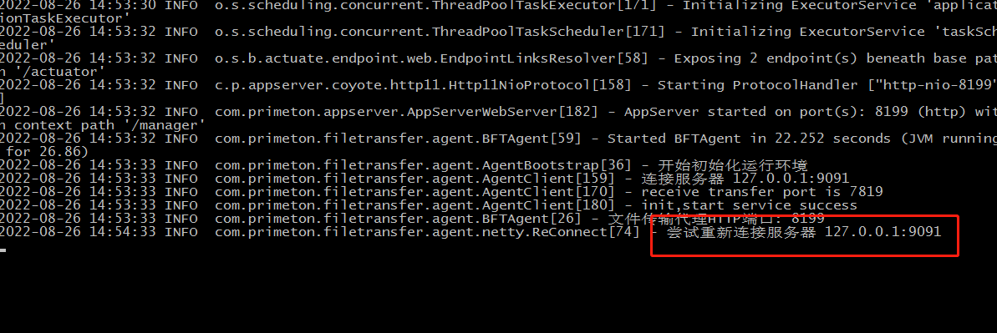

解决方法：在控制管理中心>管理服务器页面，查看管理服务器IP和Agent登录端口，是否与BFT Agent({BFTAgent安装目录}\bftagent\config\bft-agent-config.xml)中一致，若不一致，则将其改为一致即可

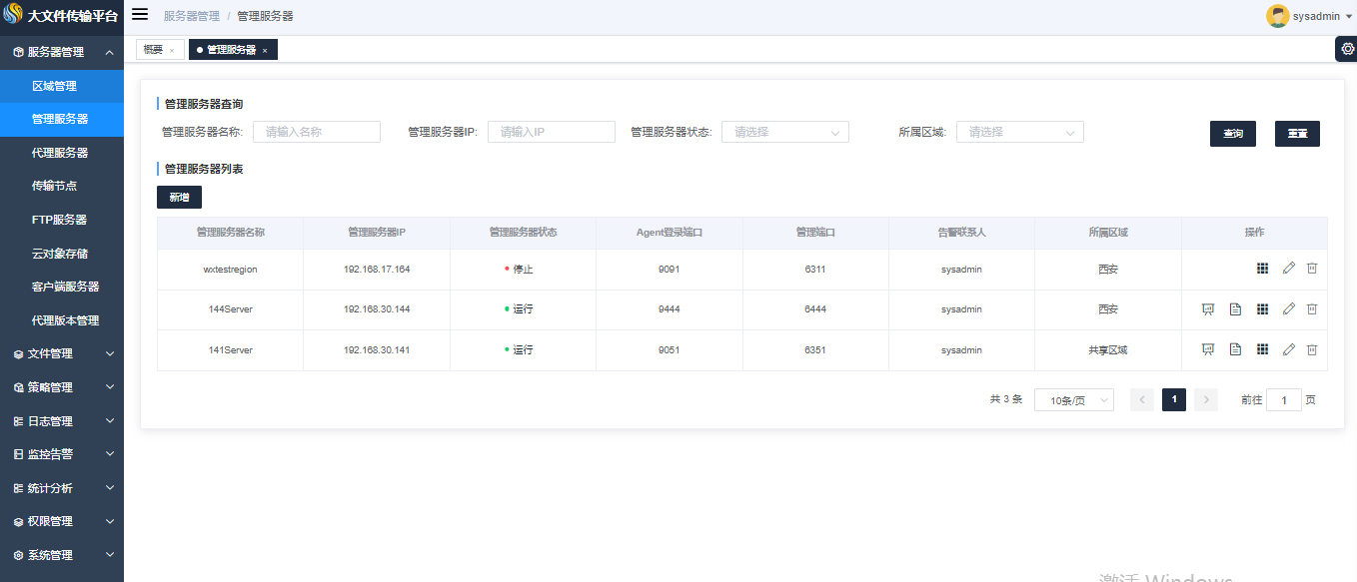

## BFTAgent重复启动

### 问题描述

重复启动已经处于运行状态的代理服务器（BFTAgent），提示信息提示重复启动

/app/fdprd/FTSagent

start BFT-agent

There is already an instance running, check and start again

### 处理方法

命令查看进程是否已经存在，若已存在无需再次启动。

ps -ef|grep fdprd

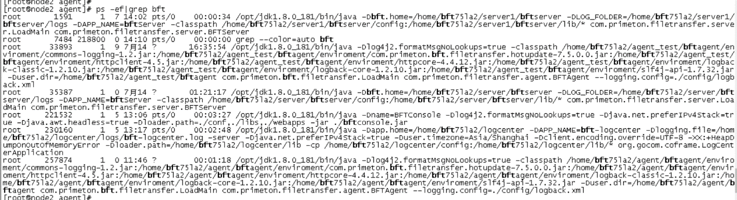

## BFT Agent日志时间修改为分钟

修改${LOG_FOLDER}/${LOG_FILENAME}-%d{yyyy-MM-dd}-%i.log中的 yyyy-MM-dd 为 yyyy-MM-dd HH:mm, 那么MaxHistory配置的值表示分钟

## **license 认证文件读取出现问题：**

EE's license signature validation error!

问题原因: 当初反馈是209服务器有特殊应用，所以不可用。

解决方案：更换证书

## 生成文件是根据哪几个要素决定权限

|---- 继承启动用户与JAVA的权限

1：agent新增文件所属用户: 为 jdk安装目录/bin/java 所属用户

2：agent新增文件所属用户: 为启动agent的用户

1>2

## 启动bft的用户，umask是0002，按理接收过来的文件应该是rw-rw-r--，但是实际都是rw-r--r--

客户重新安装了软件，问题不再出现，

## 点击代理服务器界面出现问题

|  |
| --- |
| 1. 发生问题版本 bft7.5ga1043   ("com.mysql.jdbc.exceptions.jdbc4.MySQLSyntaxErrorException: Unknown column 'ftagentpo0_.cluster_config_status' in 'field list'")   1. 执行下面语句即可 2. 新版本中会解决的   】  ALTER TABLE FT_AGENT ADD COLUMN `CLUSTER_CONFIG_STATUS` SMALLINT DEFAULT 0 COMMENT '代理集群配置状态, 0: 多活, 1:主, 2:备';  ALTER TABLE FT_AGENT ADD COLUMN `CLUSTER_RUNNING_STATUS` SMALLINT DEFAULT 0 COMMENT '代理集群运行状态, 0: 多活, 1:主, 2:备';  ALTER TABLE FT_SYS MODIFY COLUMN `TYPE` SMALLINT DEFAULT 0 COMMENT '节点类型: 0: 多活, 1: 主备';  UPDATE FT_SYS SET `TYPE` = 0 WHERE `TYPE` = 1; |
|  |

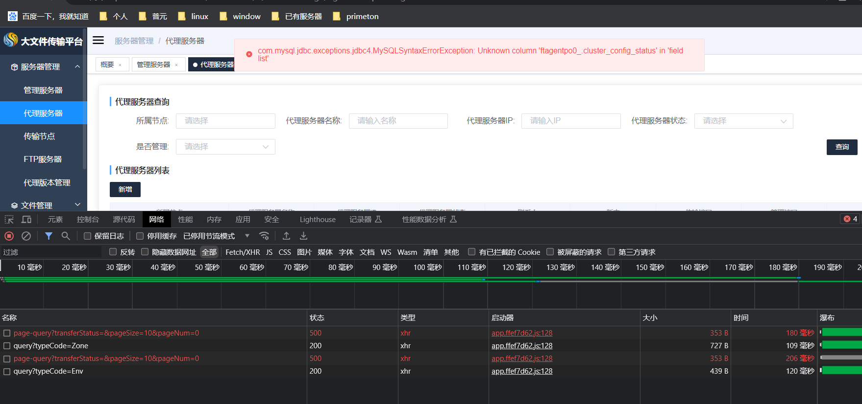

## 7 页面上没有加载出来交易日历界面

|  |
| --- |
| 执行下面的语句， 然后重启 console  INSERT INTO `cap_resauth` (`PARTY_ID`, `PARTY_TYPE`, `RES_ID`, `RES_TYPE`, `TENANT_ID`, `RES_STATE`, `PARTY_SCOPE`, `CREATEUSER`, `CREATETIME`) VALUES ('1', 'role', 'transactionCalendar', 'function', 'default', '1', '0', 'sysadmin', '2023-05-23 11:31:21'); |